ACTES DE DECES DE

VAILLANT DENIS COME RENE
05/02/1777 00:00

DFrere228
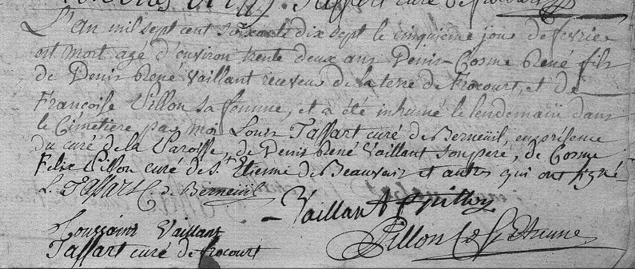
Transcription

L'an mil sept cent soixante dix sept le cinquieme jour de février est mort agé d'environ trente deux ans Denis Cosme René fils de Denis René VAILLANT receveur de la terre de Frocourt et de Françoise PILLON sa femme et a été inhumé le lendemain dans le cimetière par moi Louis TAFFART curé de Berneuil en présnece du curé de la paroisse, de denis rené VAILLANT son pere, de Cosme Felix PILLON curé de St Etienne de Beauvais et autres qui ont signé

